Апрель, 4-я неделя
Занятие 2

Тема «Звуки и буквы закрепление»
Коррекционно-образовательные задачи: Совершенствование умения узнавать и различать правильно и неправильно написанные, зашумлённые пройденные буквы.
Коррекционно-развивающие цели: Развитие фонематических представлений, зрительного и слухового внимания, общей и тонкой моторики, координация речи с движением, творческого воображения.
Оборудование: Магнитная доска, магнитные буквы, рабочая тетрадь по числу детей, цветные и простые карандаши, сюжетные картинки, буквенные домики, картинки для игры “Парочки”, карточки для игры “Волшебные картинки”.

Ход занятия
1. Организационный момент
Посмотрите на верхнюю часть страницы. Художник решил поиграть с вами и заштриховал знакомые буквы. Какие буквы спрятал от вас художник? (Это буквы А, П, Ы, К, Х, О, Т, У, И,Э,М, Н.).

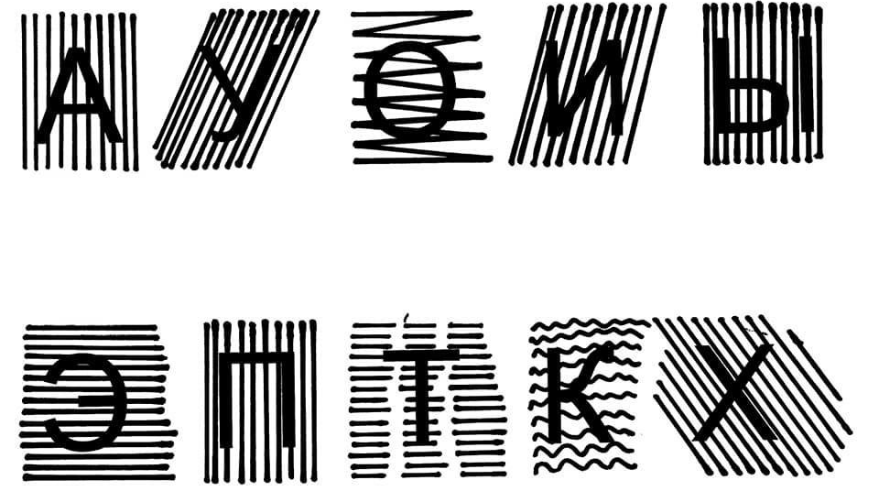

Вот так молодцы! Художнику не удалось перехитрить вас. Я вами горжусь! А теперь посмотрите на следующее задание внимательно и обведите оранжевым карандашом только те буквы, которые написаны правильно. Перевернутые и изображенные боком буквы обводить не нужно.

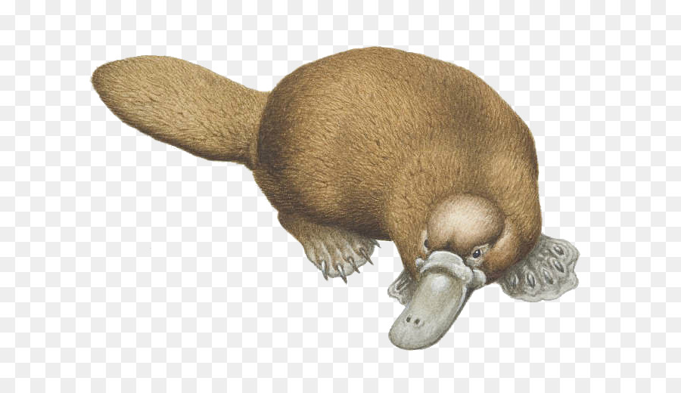
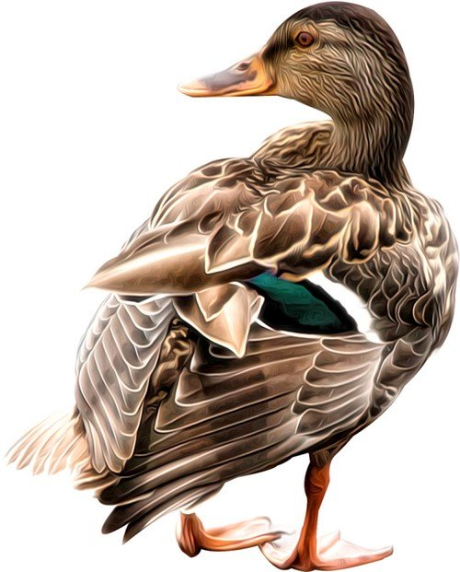
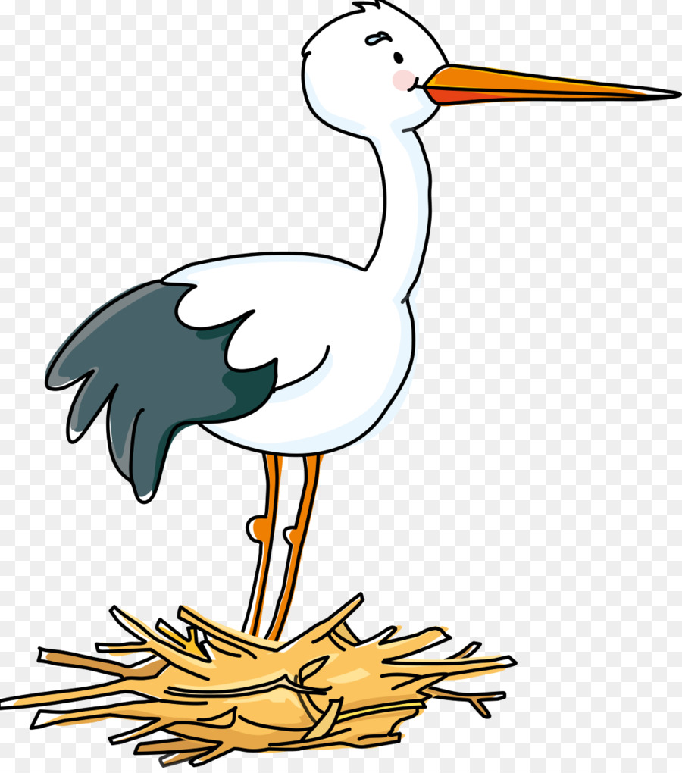

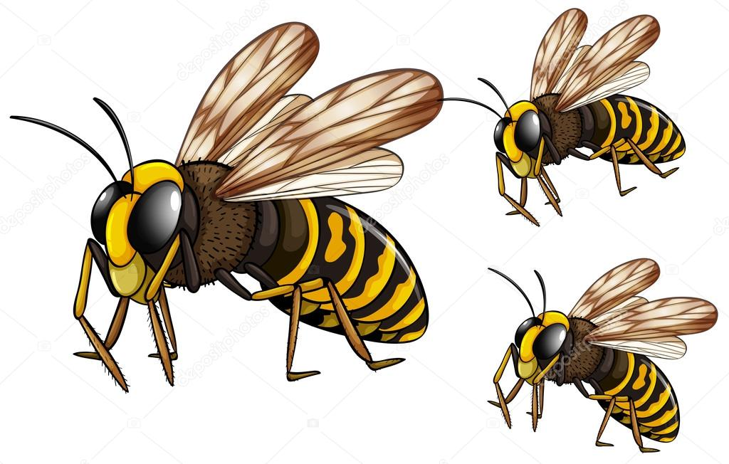
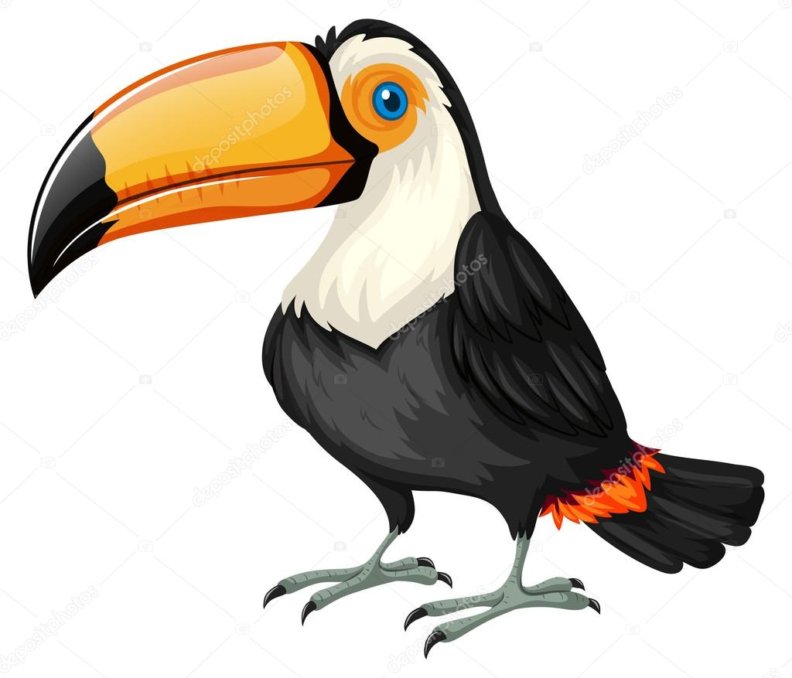
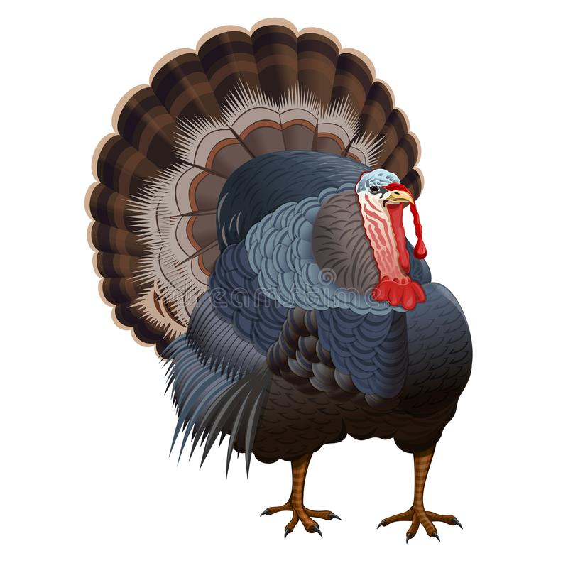
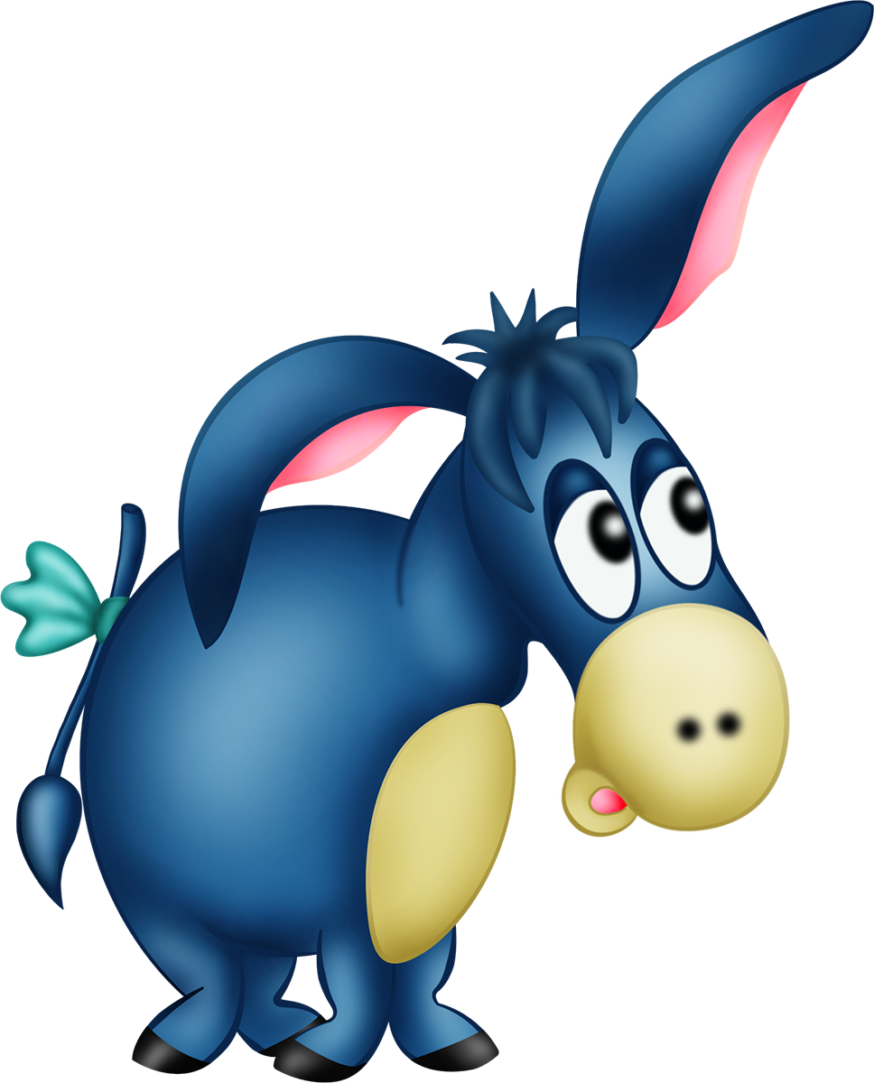

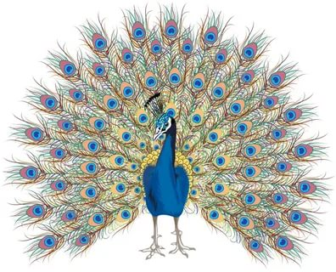
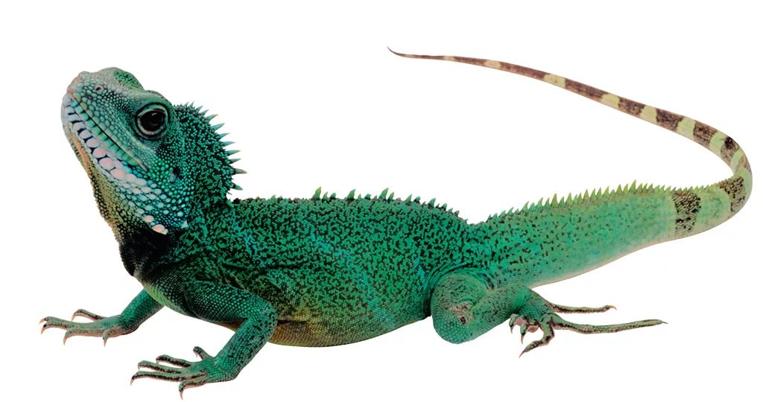
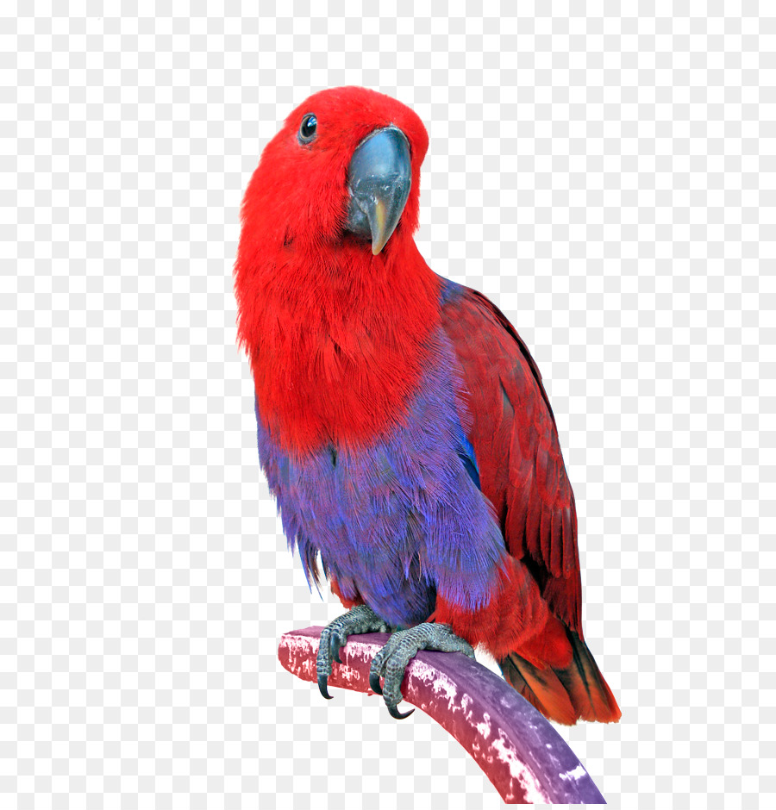

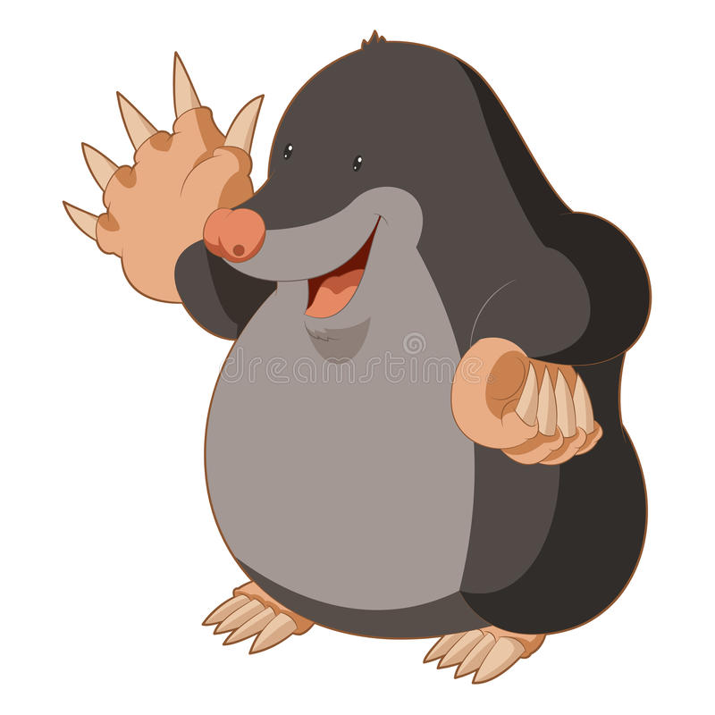
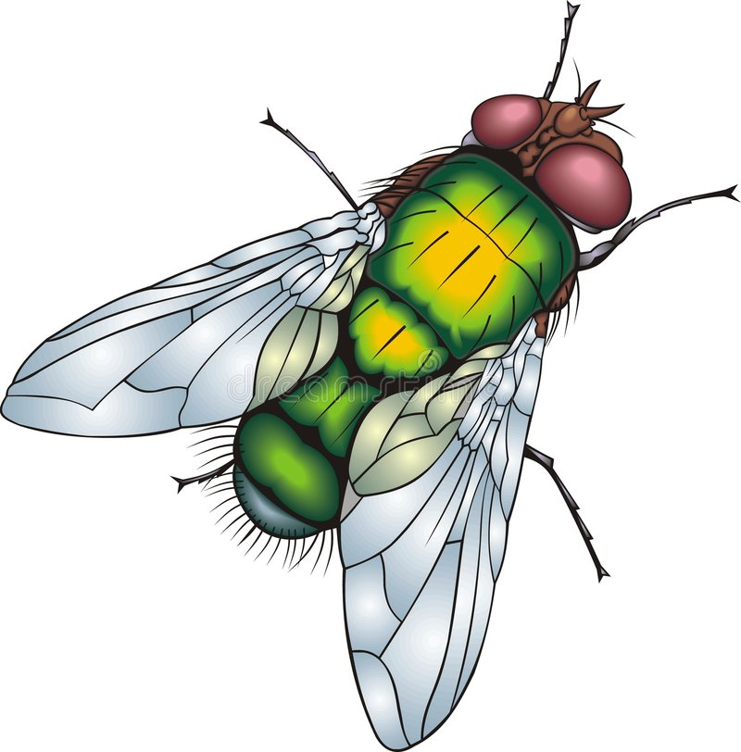
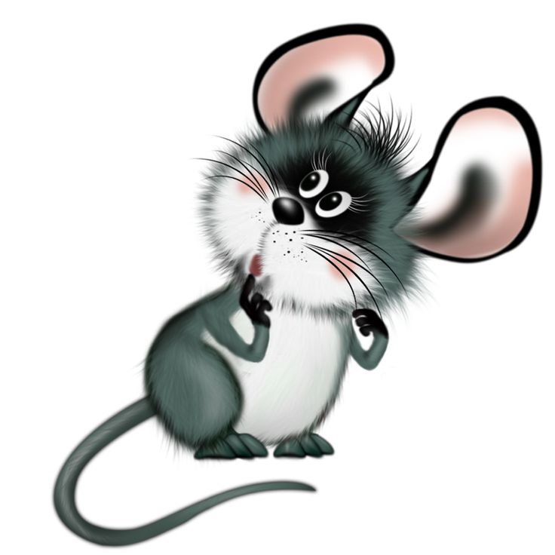

2. Игра «Кто в домиках живет?»
Вы видите «буквенные» домики. Как вы думаете, почему у некоторых из них красные крыши, а у некоторых – синие? (Домики с красными крышами для гласных букв, а с синими – для согласных.) Вы правильно думаете, молодцы!
Педагог рассыпает перед детьми картинки с изображениями представителей мира животных (аист, акула, утка, утконос, ослик, осы, индюк, игуана, тукан, павлин, попугай, носорог, мышка, муха, кот, крот).
Давайте рассмотрим и назовем все картинки.
Теперь нужно расселить всех зверей, птиц и насекомых по домикам. Думайте, какая буква первая в названии каждого из них, и выбирайте домик с этой буквой на крыше.
Отлично! Вы справились с моим заданием.

3. Работа в тетради.
Какие буквы вы видите в верхней части страницы? (Буквы П, Т.) Каким карандашом вы их раскрасите и почему? (Синим потому, что они согласн.) Выполняйте задание.

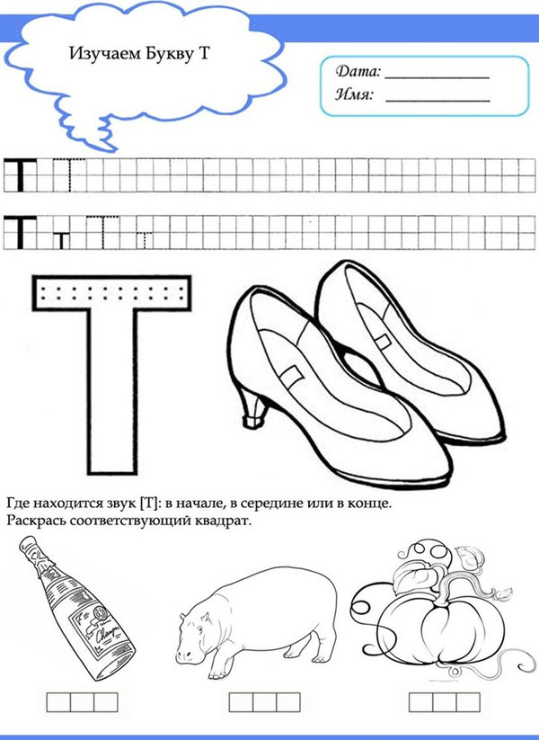

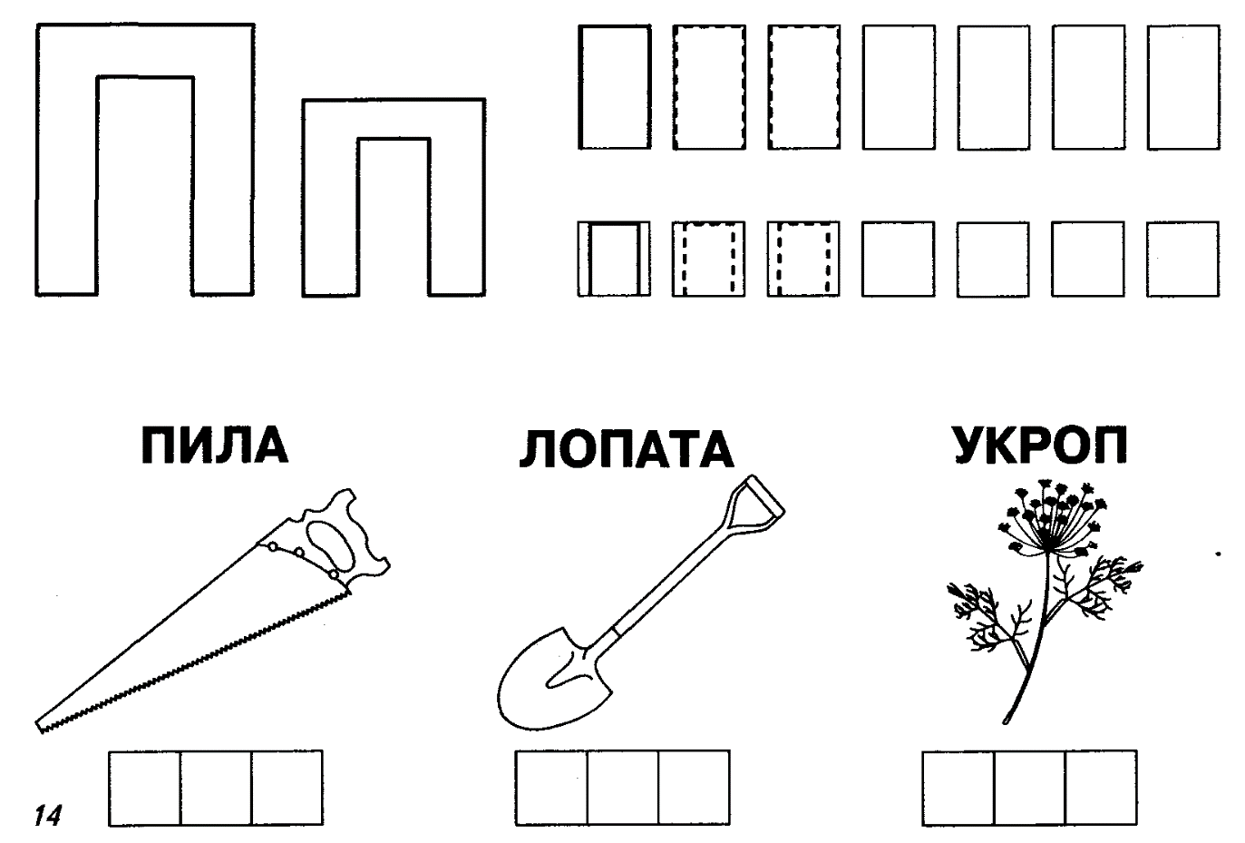

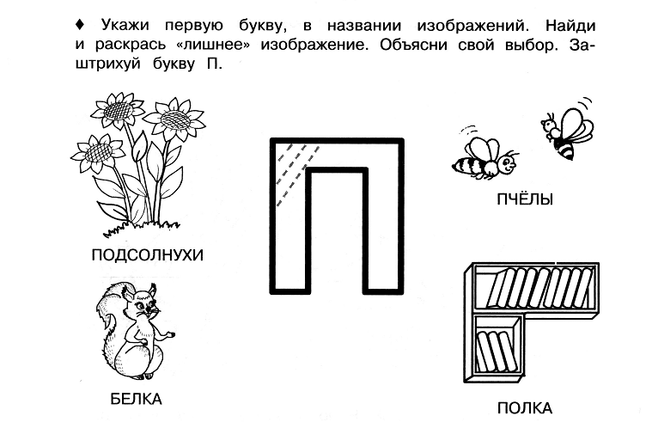

4. Игра-пятнашки «Бабочки и жук».
Бабочки-красавицы Дети свободно двигаются по помещению, машут
руками, как крыльями.
Над цветами кружат.
Бабочки-красавицы Собираются в пары и кружатся в парах.
С мотыльками дружат.
Лишь боятся страшного Из круга в дальнем конце помещения в центр
Майского жука. выбегает ребенок-«жук». Он бегает между
Прилетает утром детьми-«бабочками» и громко жужжит. «Бабочки» дрожат,
стоят на месте
Он издалека.
Он летит и жужжит,
От жужжанья весь дрожит:
«Всех поймаю! Всех поймаю! После слова «пообрываю» ребенок-«жук»
Крылья всем пообрываю!» бросается пятнать «бабочек».
5. Игра «Парочки».
Педагог раздает детям по одной картинке (мак, дом, аист, суп), предлагает назвать картинки и определить последний звук в названии каждой. Затем на доску помещаются еще 4 картинки (кот, мука, тапки, папка). Дети называют картинки и определяют первый звук в названии каждой.
А теперь составьте пары. Вы знаете, каким звуком заканчивается название вашей картинки. Поставьте ее перед той картинкой, название ко-ой начинается с этого же звука. (Пары: мак-кот, дом-мука, аист-тапки, суп-папка.)

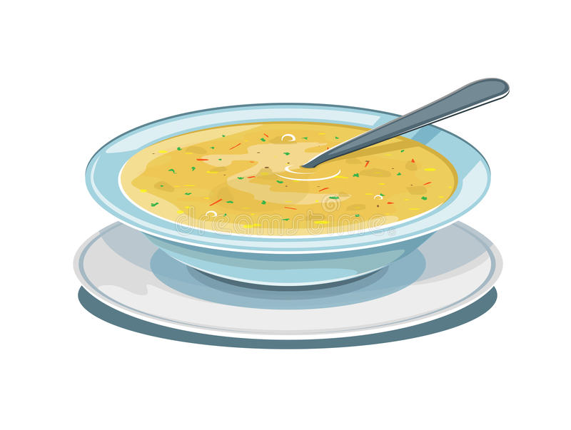
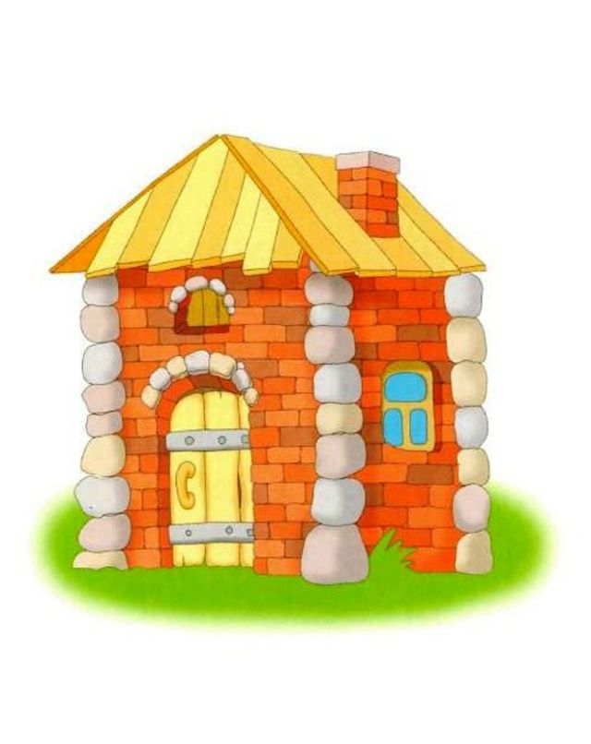

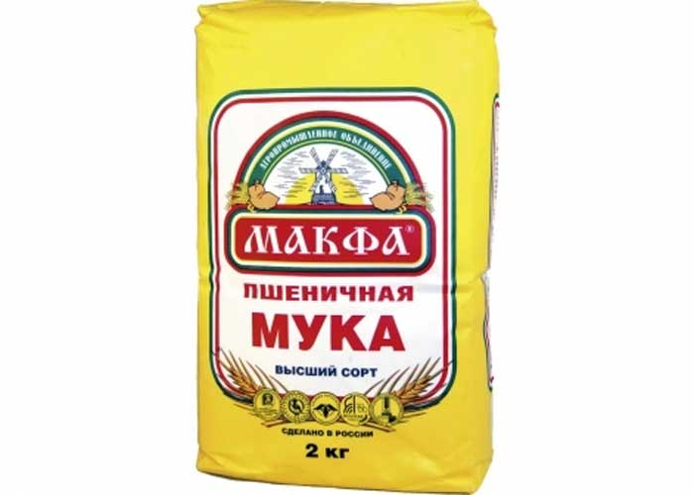
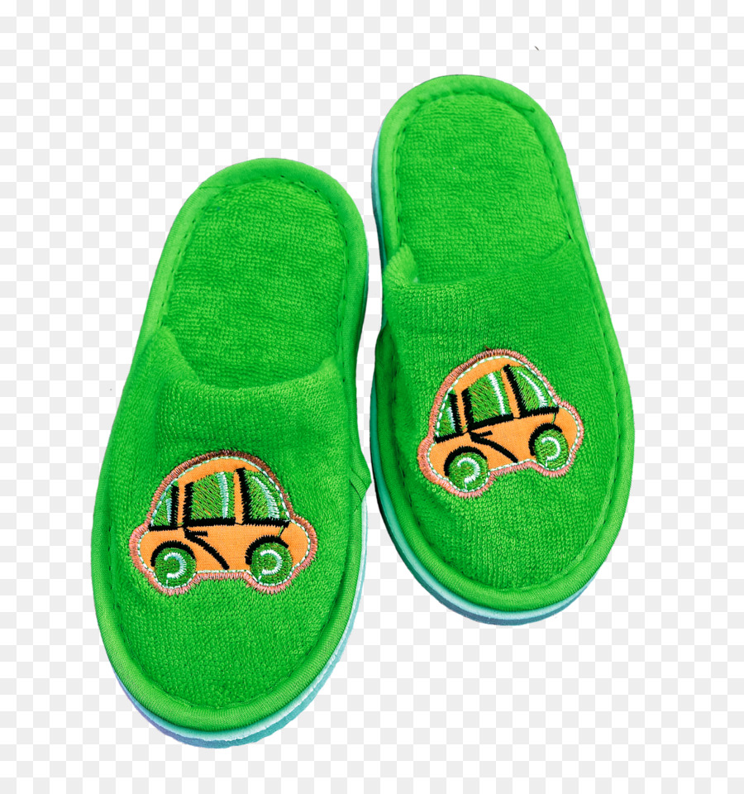

6. Игра «Назови картинку».
Педагог показывает карточки, на которых вразбивку расположены буквы для составления слова. Перед детьми ставится контейнер с буквами. К Т А У
Рассмотрите буквы на своей карточке и постарайтесь составить из них слово. Выложите это слово в нижней части карточки.
Дети составляют слова: утка, каток, маки, ноты – и читают их.
Если вы правильно составили слова, то на обороте карточек увидите соответствующие картинки.
Т К О А К
Т У А К

линия сгиба линия сгиба
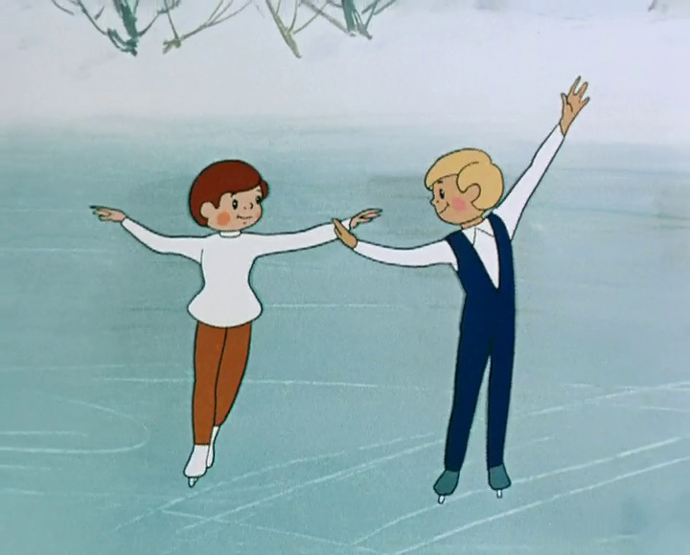

А К М
О Т Н Ы

линия сгиба линия сгиба

7. Упражнение «Мы читаем».
Парами стоят карточки со слогами. Ку-ку,ту-ту, ко – то, па – та, пи – ти

КУ

КУ

ТУ

ТУ

ТО

КО

ТА

ПА

ПИ

ТИ

Дети читают пары.
8. Организация окончания занятия. Оценка работы детей.
С уважением, учитель-логопед Пачкова Лариса Александровна.

